Jueves
23
de marzo

1º de Secundaria
Historia

Primera etapa de investigación: el nazismo

Aprendizaje esperado: investiga las características de la persecución de judíos y otros grupos llevada a cabo por los nazis. Examina testimonios de la vida en un gueto. Analiza las condiciones de vida en los campos de concentración. Reflexiona sobre el proceso de exterminio de millones de seres humanos bajo el nazismo y comprende el significado del término "holocausto".

Énfasis: efectuar la primera etapa de la investigación histórica y reconocer las características de la política étnica y racial del nazismo, así como la persecución de judíos y otros grupos.

¿Qué vamos a aprender?

Esta semana será muy interesante porque estará dedicada a practicar, paso a paso, las diferentes etapas de la investigación histórica.

En esta sesión realizarás la primera etapa de la investigación histórica tomando como tema principal las características de la política étnica y racial del nazismo, así como la persecución de judíos y otros grupos.

¿Qué hacemos?

Para iniciar, ¿has usado alguna vez las siguientes palabras? ¿En qué situaciones o con qué intensión?

La segregación racial, por ejemplo, consiste en la separación de distintos grupos según su raza o color de piel, ya sea en restaurantes, cines, baños, colegios o en los medios de transporte. La segregación puede ser dictada mediante leyes o puede imponerse a través de normas sociales.

Desafortunadamente, se trata de una problemática de la sociedad que, si bien ha disminuido, se mantiene viva en muchos países del mundo.

En Estados Unidos, por ejemplo, existen movimientos por los derechos civiles que luchan por frenar jurídicamente la institucionalización de la segregación no solamente hacia la comunidad de color sino también hacia la latina.

Es importante que reconozcas este fenómeno, ya que puede ocurrir en cualquier ámbito, incluso en la escuela, entre tus compañeras y compañeros; sin embargo, debe quedar claro que es absolutamente intolerable permitir situaciones que marginen o excluyan a una persona por su color de piel, por sus rasgos físicos o por cualquier otro motivo.

Como se mencionó en un inicio, el propósito de las sesiones de esta semana es convertirte en historiador y, como tal, realizar un trabajo de investigación histórica. Para ello, retomarás las tres etapas de investigación que fueron abordadas en sesiones anteriores y que seguramente recuerdas muy bien.

Hoy trabajarás la primera etapa, por lo que habrás de:

- Seleccionar un tema de interés.
- Plantear objetivos.
- Formular preguntas.
- Seleccionar las fuentes de información a utilizar.

Para continuar revisando aspectos de la Segunda Guerra Mundial, se te propone seleccionar como tema de investigación: “El holocausto nazi”, término que hace alusión al exterminio de millones de seres humanos por parte de los nazis durante el conflicto mundial.

Una vez seleccionado el tema, debes plantear los objetivos que guiarán tu investigación. Recuerda que tu objetivo debe iniciar con un verbo en infinitivo. ¿Qué te parecen los siguientes?

- Identificar las principales características del nazismo y de su política étnica y racial.
- Describir las condiciones de vida en los guetos y campos de concentración.
- Reflexionar sobre las circunstancias que derivaron en el exterminio de millones de personas en manos de los nazis.

En cada una de las sesiones de la semana se profundizará en uno de estos objetivos. Recuerda que tú podrás retomarlos o plantear otros objetivos para tu investigación.

Ahora, es momento de formular las preguntas que te ayudarán a precisar qué quieres saber del tema, por ejemplo:

- ¿A quiénes persiguieron los nazis y por qué?
- ¿Cómo era la vida en los guetos y en los campos de concentración?
- ¿Qué representó para la humanidad el holocausto nazi?

El siguiente paso tiene que ver con la selección de las fuentes históricas, entre las que puedes encontrar: libros, documentos, testimonios, videos y fotografías.

Esta investigación la podrás trabajar de manera individual o por equipo, comunicándote con tus compañeras y compañeros de forma virtual, apoyados por tu profesor o profesora, de esta asignatura.
Para una mejor organización del trabajo de investigación, se propone que elabores un cuadro de actividades por sesión, como el que verás a continuación.

SEMANA DE INVESTIGACIÓN HISTÓRICA
PRIMERA ETAPA
Primera sesión
Selección del tema: | El holocausto nazi
Objetivos: | Identificar las principales características del nazismo y de su política étnica y racial. | Describir las condiciones de vida en los guetos y campos de concentración. | Reflexionar sobre las consecuencias derivadas del exterminio de millones de personas por los nazis.
Preguntas: | ¿A quiénes perseguían los nazis y por qué? | ¿Cómo era la vida en los guetos y en los campos de concentración? | ¿Qué representó para la humanidad el holocausto nazi?
Selección de fuentes históricas: | Fuentes primarias y secundarias, como:  libros, documentos, testimonios, videos, cartas y fotografías.
SEGUNDA ETAPA
Segunda sesión
Análisis de fuentes históricas: | Describir las condiciones de vida en los guetos y campos de concentración.
Redacción de primeras conclusiones: | ¿Cómo era la vida en los guetos y en los campos de concentración nazi?
TERCERA ETAPA
Tercera sesión
Redacción de conclusiones finales: | Reflexionar sobre las consecuencias derivadas del exterminio de millones de personas por los nazis.
Preparación de resultados: | ¿Qué significó para la humanidad el holocausto nazi?

Como producto final de tu investigación deberás crear y diseñar una infografía en la que sintetices, de manera gráfica, lo visto en cada una de las sesiones de la semana.

A continuación, se mostrará un ejemplo de cómo realizarla. Utiliza toda tu creatividad e ingenio para que puedas compartir tu infografía con tus maestros, compañeros y familiares.

Ahora que ya cuentas con toda la información, vas a iniciar tu investigación, partiendo del primer objetivo: identificar las principales características del nazismo y de su política étnica y racial. Para ello revisa el siguiente video introductorio hasta el minuto 5:22.

- El nazismo. una ideología autoritaria.
https://www.youtube.com/watch?v=PqJV_2L5OMc&t=72s

Como pudiste observar, después de la Primera Guerra Mundial y con la firma del Tratado de Versalles, Alemania pierde una gran cantidad de territorios, se le limita drásticamente la posesión y producción de armamento, se reduce su ejército y se le obliga a pagar indemnizaciones de guerra a los vencedores.

Estas sanciones tan severas para Alemania, más el desempleo que causó el dejar de producir armamento, provocaron una fuerte crisis económica.

En este ambiente agitado de la posguerra, con un discurso que incluía el nacionalismo y elementos del socialismo, se fundó en 1920 el Partido Nacionalsocialista Obrero Alemán, mejor conocido como Partido Nazi.

Su ruta para llegar al poder comenzó a definirse con la llegada de un joven excombatiente y hábil orador de origen austriaco, llamado Adolf Hitler, quien se convirtió en su líder hasta la disolución del partido en 1945.

Ahora que has repasado el contexto de los acontecimientos, investiga en libros e internet acerca de las acciones políticas de Adolf Hitler al frente del partido nazi para comprender las ideas raciales que lo impulsaron a decretar leyes e imponer condiciones de exterminio en contra de los judíos y de otros grupos minoritarios.

En la investigación histórica que realizaste en el bloque 1 conociste los tipos de fuentes que existen, como las fuentes primarias que se originan en el momento de un acontecimiento, producidas por los protagonistas o testigos de los hechos históricos.

Un ejemplo es Mi lucha, el libro escrito por Adolf Hitler a partir del cual desarrolló lo que más tarde sería su programa político y donde expone, como punto central, el odio hacia los judíos, pues los consideraba enemigos y causantes de todos los males económicos de Alemania. El libro expresa su antisemitismo, es decir, su actitud hostil hacia los pueblos semitas, a los cuales pertenecía el judío; en oposición a los “arios” o de raza pura como consideraba a los alemanes.

A continuación, darás lectura a un fragmento del libro Mi lucha. Con la información que escuchaste en el video y con la qué leas, elabora una ficha de trabajo en la que identifiques las razones del repudio de Hitler hacia los judíos.

Dice así:

“[...] Cierta vez, al caminar por los barrios del centro, me vi de súbito frente a un hombre de largo caftán y de rizos negros. ¿Será un judío?, fue mi primer pensamiento. Los judíos en Linz no tenían ciertamente esa apariencia. Observé al hombre sigilosamente y, a medida que me fijaba en su extraña fisonomía, estudiándola rasgo por rasgo, fue transformándose en mi mente la primera pregunta en otra inmediata. ¿Será también un alemán?

[...]. Por doquier veía judíos y cuanto más los observaba, más se diferenciaban a mis ojos de las demás gentes. Y si aún hubiese dudado, mi vacilación hubiera tenido que tocar definitivamente a su fin, debido a la actitud de una parte de los judíos mismos. Se trataba de un gran movimiento que tendía a establecer claramente el carácter racial del judaísmo; el sionismo. […].

Aquella lucha ficticia entre sionistas y judíos liberales debió pronto causarme repugnancia porque era falsa en absoluto y porque no respondía al decantado nivel cultural del pueblo judío. ¡Y qué capítulo especial era aquel de la pureza material y moral de ese pueblo!

Nada me había hecho reflexionar tanto en tan poco tiempo como el criterio que paulatinamente fue incrementándose en mí acerca de la forma como actuaban los judíos en determinado género de actividades.

¿Había por virtud un solo caso de escándalo o de infamia, especialmente en lo relacionado con la vida cultural, donde no estuviese complicado por lo menos un judío?

Un grave cargo más pesó sobre el judaísmo ante mis ojos cuando me di cuenta de sus manejos en la prensa, en el arte, la literatura y el teatro. Comencé por estudiar detenidamente los nombres de todos los autores de inmundas producciones en el campo de la actividad artística en general.

El resultado de ello fue una creciente animadversión de mi parte hacia los judíos. Era innegable el hecho de que las nueve décimas partes de la literatura sórdida, de la trivialidad en el arte y el disparate en el teatro gravitaban en el deber de una raza que apenas si constituía una centésima parte de la población total del país. Con el mismo criterio, comencé también a apreciar lo que en realidad era aquella mi preferida “prensa mundial”, y cuanto más sondeaba en este terreno, más disminuía el motivo de mi admiración de antes. […]. ¡Eran, pues, judíos los autores! Ahora veía bajo otro aspecto la tendencia liberal de esa prensa […].

Sentí escalofríos cuando por primera vez descubría así en el judío al negociante, desalmado calculador, venal y desvergonzado de ese tráfico irritante de vicios de la escoria de la gran urbe. Desde entonces, no pude más y nunca volví a tratar de eludir la cuestión judía; por el contrario, me impuse ocuparme en delante de ella. [...].

Hasta aquí la lectura.

Acabas de leer un testimonio de una fuente primaria, escrita por un personaje central de los acontecimientos que estas investigando.

En su libro, Hitler menciona el movimiento sionista entre los judíos. Sionista es alguien que lucha por un Estado judío independiente, para muchos judíos liberales es importante que exista un país donde puedan vivir libres y seguros.

Ahora que has repasado el contexto y las características generales de la política étnica y racial del nazismo en palabras del propio Hitler, se continuará con la investigación.

Un hecho que seguramente encontrarás es el nombramiento de Hitler como canciller en 1933. A partir de entonces, comenzó un régimen totalitario en Alemania, caracterizado por un partido único, el nazi y donde el Estado ejerció todo el poder sin restricciones y atentó en contra de las libertades y los derechos de miles de ciudadanos, principalmente de judíos alemanes.

Otra de las fuentes primarias que puedes seleccionar son documentos de la época en las que encontrarás información acerca de cómo el Estado nazi fue legalizando el aislamiento judío del resto de la comunidad alemana. Observa con atención los siguientes ejemplos:
Documento 1. | Ley para la protección de la sangre y el honor alemanes (15-09-1935). Estableció que, para asegurar la continuidad y pureza del pueblo alemán, quedaban prohibidos los matrimonios entre judíos y ciudadanos de sangre alemana.
Documento 2. | Ley para la ciudadanía del Reich (15-09-1935), donde se acuerda que la ciudadanía del Reich (Reich significa imperio en alemán) se limitará a los connacionales de sangre alemana, y que demuestren, a través de su conducta, ser leales a la patria.

Estas leyes negaban a los judíos la ciudadanía alemana y les prohibían casarse o tener relaciones sexuales con personas de "sangre alemana o afín".

Había ordenanzas secundarias a las leyes que inhabilitaban a los judíos para votar y los privaban de la mayor parte de los derechos políticos.

Las leyes de Nuremberg, como se les conoció, no definían a un "judío" como alguien que tenía determinadas creencias religiosas, sino a cualquier persona que tuviera tres o cuatro abuelos judíos, independientemente de si se identificaba como judía o pertenecía a la comunidad religiosa judía.

Esta ideología de tipo fascista exaltaba la supremacía de la raza aria, impulsaba la expansión imperial de Alemania, y promovía la persecución de comunistas, judíos y masones, por ser de una raza inferior.

Los judíos fueron obligados a portar una banda en el brazo con la estrella de David, y los comercios de los cuales eran propietarios fueron boicoteados o les fueron arrebatados, a otros los despidieron de sus lugares de trabajo.

Las fuentes iconográficas también te ayudan a ilustrar y a comprender mejor las circunstancias que vivieron las personas de la época. Para la selección de este tipo de fuentes, puedes formular preguntas como:

- ¿Quiénes eran los judíos?
- ¿Dónde vivían antes de la persecución?
- ¿Hay imágenes sobre familias judías?
- ¿Qué historia narran esas imágenes?

A continuación, se presenta un ejemplo de fuentes iconográficas que puedes seleccionar para ilustrar tu tema. Observa con detenimiento.

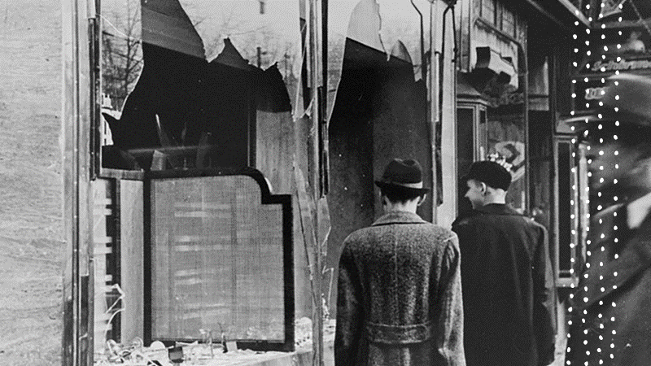

En la noche del 9 de noviembre de 1938, cientos de alemanes se lanzaron contra los negocios judíos y convirtieron esa acción en otro capítulo de asesinatos conocido como “La noche de los cristales rotos”, por los fragmentos de vidrio de los escaparates de las tiendas y de las ventanas destrozadas de las casas de los judíos.

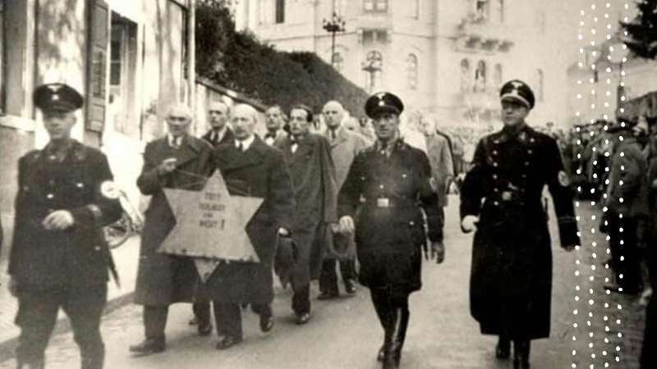

La mañana posterior, los judíos alemanes fueron arrestados por el "delito" de ser judíos y fueron enviados a campos de concentración, donde cientos de ellos murieron a causa de los trabajos forzados o en las cámaras de gas.

Algunas mujeres judías también fueron arrestadas y llevadas a cárceles locales. Se prohibió que los negocios propiedad de judíos reabrieran a menos que fueran administrados por no judíos.

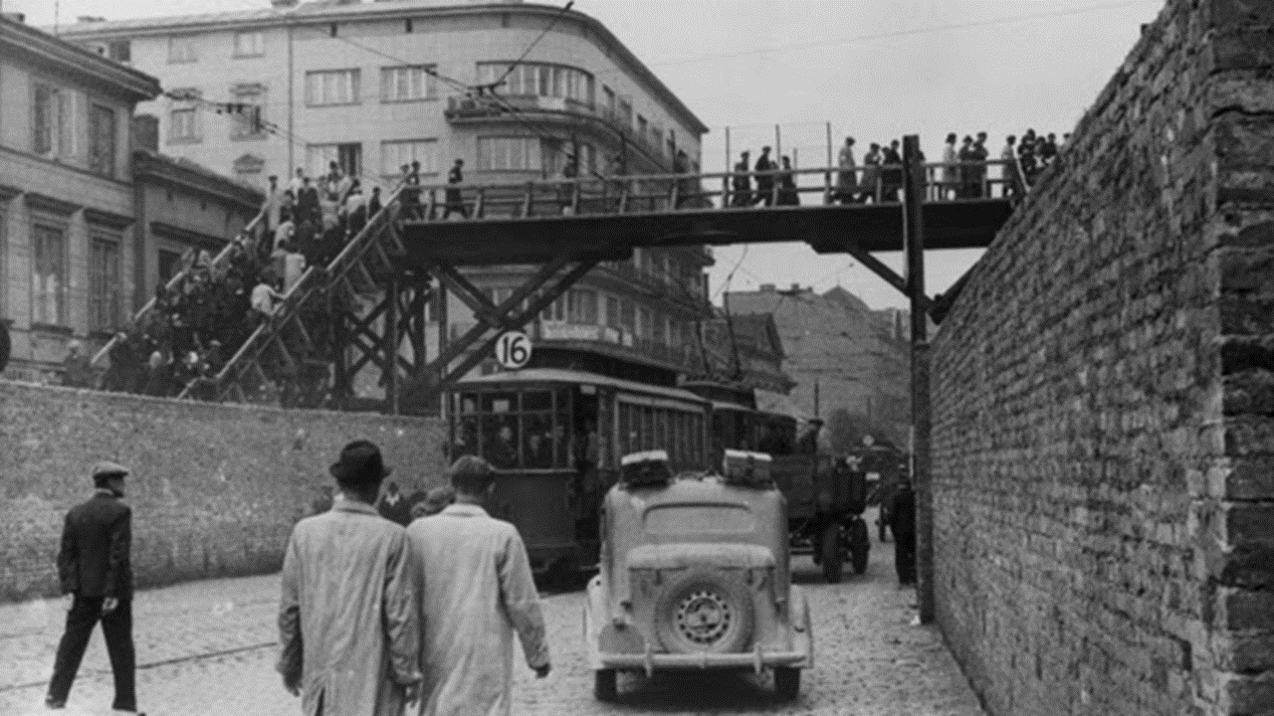

A los judíos se les impusieron toques de queda que limitaban las horas del día en que podían salir de sus casas. Después de la "Noche de los cristales rotos", la vida fue todavía más difícil para los niños y adolescentes judíos alemanes y austríacos.

Los jóvenes judíos, al igual que sus padres, fueron perseguidos y segregados. En la desesperación, muchos adultos judíos se suicidaron. La mayoría de las familias trataba angustiosamente de abandonar el país.

Con lo que viste hasta ahora, puedes contestar la primera pregunta:

- ¿A quiénes persiguieron los nazis y por qué?

Selecciona y consulta fuentes históricas de primera mano, documentos y fotografías que te permitan identificar las principales características del nazismo de su política étnica y racial.

Investigaste que el nazismo es la ideología del régimen que gobernó Alemania a partir de 1933, con la llegada al poder de Adolf Hitler al frente del Partido Nazi.

Leíste un fragmento del libro Mi lucha para identificar elementos que caracterizaron al régimen nazista, tales como:

- La exaltación de la supremacía de la raza aria.
- La promoción del antisemitismo, es decir, la hostilidad hacia los judíos y otros grupos raciales mediante la aplicación de las leyes de Nuremberg.

No olvides escribir tus hallazgos y reflexiones sobre las fuentes seleccionadas en fichas de trabajo, pues esa información te servirá para elaborar tu infografía, misma que irás completando con lo que investigues en las próximas sesiones. Ahora se te presenta un ejemplo de cómo la podrías elaborar.

Recuerda que una infografía es una forma gráfica, jerárquica y esquemática de resumir información, en la cual puedes usar imágenes, organizadores o viñetas para hacer más sencilla, clara y creativa tu presentación.

Para la siguiente sesión, se te sugiere investigar en diversas fuentes históricas cómo era la vida de los judíos en los guetos y en los campos de concentración y de exterminio nazi. De esta manera, llegarás con más información a la segunda etapa de la investigación.

El reto de hoy:

Inicia con la creación y diseño de tu infografía que se te ha solicitado a lo largo de esta sesión. Para que logres superar con éxito el reto de la semana y ampliar tus conocimientos sobre lo que viste, consulta tu libro de texto de primer grado de secundaria y puedes pedir apoyo a tu maestra o maestro. También puedes consultar otras fuentes bibliográficas, digitales y audiovisuales que tengas a la mano.

Asimismo, se te recomienda la lectura del libro Cuando Hitler robó el conejo rosa, donde la autora, Judith Kerr, narra de forma autobiográfica el horror que significó para miles de niños y sus familias tener que dejar su casa y huir del país después de la llegada de Hitler al poder. Lo puedes encontrar impreso o en formato digital.

¡Buen trabajo!

Gracias por tu esfuerzo.

Para saber más:
Lecturas

https://libros.conaliteg.gob.mx/secundaria.html

